ИГРЫ ДЛЯ РАЗВИТИЯ ТВОРЧЕСКИХ СПОСОБНОСТЕЙ дошкольников
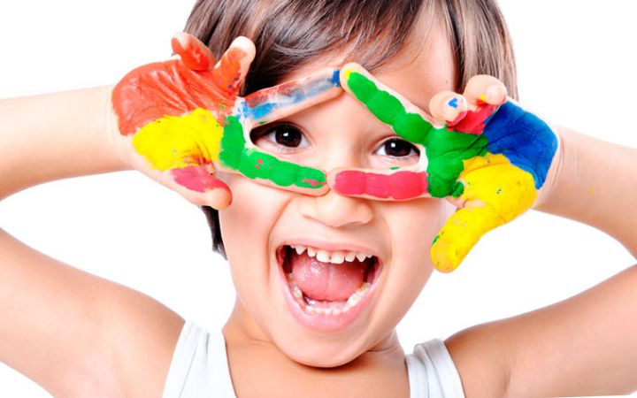
Каждый родитель хочет, чтоб его ребёнок гармонично развивался. Именно для этого покупаются кучи и кучи разнообразных игровых наборов: этот развивает логику, этот мышление, этот творчество… Но обязательно ли тратить огромное количество денег на игрушки, которые вскоре будут заброшены? Возможно, существуют какие – то другие игры для развития творческих способностей, которые не требуют колоссальных затрат?

ИГРЫ ДЛЯ РАЗВИТИЯ ТВОРЧЕСКИХ СПОСОБНОСТЕЙ
Интеллектуально творческие игры
А что, если…
Пофантазируйте с ребёнком на тему, а что будет, если дождь будет идти не переставая? Если оживут все сказочные герои? Из водопроводного крана потечет гранатовый сок? Если кошки начнут разговаривать человеческим голосом?
Загадай предмет.
Суть этой игры состоит в том, чтобы ребёнок отгадал загадываемый вам предмет. Пусть ребёнок задаст три вопроса по поводу предмета: какой он формы? Цвета? В какой комнате находится? Какой он температуры? Каковы его функции? И т.д. Главное, чтобы после этих вопросов ребёнок смог отгадать предмет, который вы загадали. Потом можете поменяться местами.
Описание.
Ребёнок с помощью прилагательных должен как можно точнее описать загаданное явление или предмет. Например, весна – ласковая, тёплая, солнечная, оживляющая, … Понятия могут быть любыми, и, чем сложнее их описать, тем лучше: утро, зима, темнота, свет, лето, цветок, речка, поляна, дерево, костёр, свеча, вечер…
Найди сходства.
Предложите ребёнку подумать над тем, что есть общего у абсолютно непохожих предметов. Какие общие признаки есть у подушки и костра? А у коробки и цветка? У стула и воробья? Чем больше предметы непохожи друг на друга, тем лучше!

Творческие игры детей дошкольного возраста
Последняя буква в слове.
Игра, пришедшая к нам ещё в СССР. Особенно хороша тем, что для неё не надо никаких дополнительных атрибутов: была бы голова на плечах. Суть игры проста и понятна: подобрать слово на ту букву, коей заканчивалось предыдущее слово, при этом не повторять уже названных. В эту игру особенно хорошо играть и дома, и по пути в школу, и в путешествии, и в очереди.
Сложи из фигуры картинку.
Для этой игры вам надо будет вырезать из цветной бумаги много простых геометрических фигур разных размеров и форм, а для надёжности ещё и обклеить их скотчем или самоклеящейся бумагой. Попросите ребёнка собрать из этих фигурок небольшую картинку. Какую? Пусть подскажет его воображение!

Игры на развитие творческого воображения
Предметы сменили работу.
Смысл игры заключается в том, чтобы дети придумали знакомому предмету (утюгу, пульту от телевизора, мелу, газете) новые возможности: то бишь ответили на вопрос: “А какую еще работу может выполнять этот предмет?”. Помните диснеевский мультик “Русалочка”, в котором героиня использовала вилку в качестве расчёски? Вот также и ребёнок должен придумать новое назначение предметам. Принимаются все ответы, кроме тех, которые можно считать нелепыми.
Предметы ожили в нашей квартире.
Предложите ребёнку пофантазировать на тему, какой был бы характер, например, у утюга, если тот ожил? А у телефона? А как бы вела себя микроволновка? Вы можете подвергнуть оживлению любой предмет в квартире. Кстати, альтернативная идея: можете на досуге нарисовать несколько пар глаз и ртов, которые можно будет в процессе игры приклеить скотчем к оживляемым предметам. Не забудьте перед игрой подогнать их по размерам оживляемых предметов.

